2 动量定理
分值：60分
[1~6题，每题4分]
考点一 冲量的理解与计算
1.下列关于冲量的说法正确的是( )
A.物体受到很大的力时，其冲量一定很大
B.当力与位移垂直时，该力的冲量为零
C.不管物体做什么运动，在相同时间内重力的冲量相同
D.只要力的大小恒定，在相同时间内的冲量就恒定
2.(2025·河北省高二期中)甲、乙、丙三个不同物体所受的力与时间的关系图像分别如图甲、乙、丙所示，作用力使物体的动量发生变化，则它们动量变化量的大小关系为( )
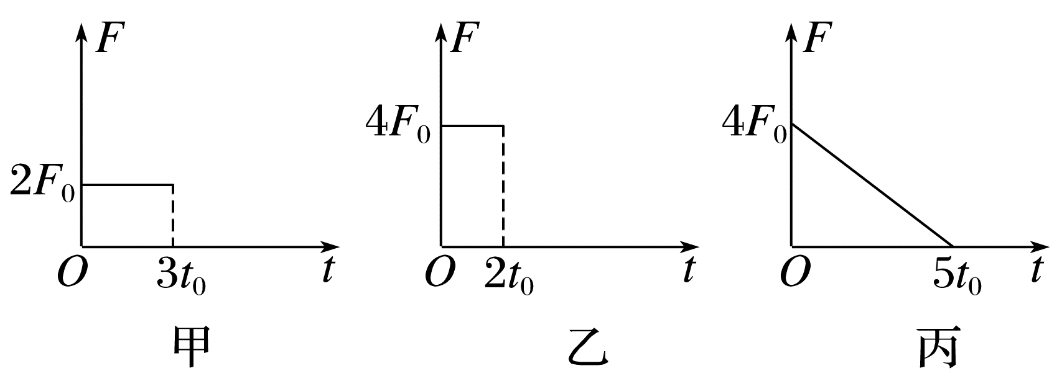
A.甲>乙>丙
B.丙>乙>甲
C.丙>甲>乙
D.因物体的质量未知，无法判断
3.(多选)(2024·许昌市高二期末)如图所示，质量为m的篮球从离地H高度处A从静止开始下落，与水平地面发生一次碰撞后反弹至离地h的最高处B(H>h)。不计空气阻力，重力加速度大小为g。则在篮球从A运动到B的过程中，下列说法正确的是( )
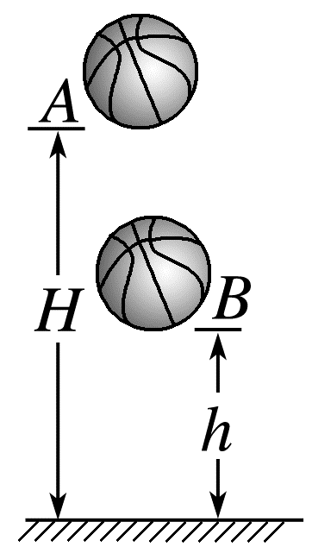
A.重力对篮球的冲量为0
B.地面对篮球的冲量为0
C.重力对篮球做的功为mg(H－h)
D.地面对篮球做的功为－mg(H－h)
考点二 动量定理的理解与应用
4.(多选)A、B两球质量相等，A球竖直上抛，B球平抛，两球的运动过程中空气阻力不计，则在两球落地前，下列说法正确的是( )
A.相等时间内，动量的变化量大小相等、方向相同
B.相等时间内，动量的变化量大小相等、方向不同
C.动量的变化率大小相等、方向相同
D.动量的变化率大小相等、方向不同
5.下列选项中不能用动量定理进行解释的是( )
A.运输玻璃器皿等易碎物品时，在器皿的四周总是垫着碎纸或海绵等柔软、有弹性的垫衬物
B.建筑工人戴的安全帽内有帆布垫，把头和帽子的外壳隔开一定的空间
C.热水瓶胆做成两层，且把两层中间的空气抽去
D.跳高运动中的垫子总是十分松软
6.(2025·湖南省高二期中)某足球运动员在一次争顶中不慎受伤，导致脑震荡并紧急送往医院医治。若足球水平飞来的速率v₁为30 m/s，与该运动员对撞后，足球以速率v₂为20 m/s反向水平飞出。已知足球质量m＝0.42 kg，该运动员头部与足球相互作用时间为Δt＝0.1 s。下列说法正确的是( )
A.该运动员头部受到的平均撞击力大小为100 N
B.该运动员头部受到的平均撞击力大小为42 N
C.若延长撞击时间为Δt'＝0.2 s，其他条件不变，平均撞击力大小将减为105 N
D.若延长或缩短撞击时间Δt，其他条件不变，不会改变该运动员头部受到的平均撞击力
7.(6分)(2025·聊城市高二期中)篮球气压过高或过低都会影响篮球的弹性和手感，从而影响运动员的技术发挥。简易的测试方法是在平坦的硬质水平地面上，让篮球从180 cm的高度自由落下，反弹高度在125 cm至140 cm之间即表示篮球气压正常。将质量m＝0.60 kg的篮球从离水平地板高度H＝1.8 m处静止释放，与地板撞击后反弹，上升的最大高度h＝1.25 m，已知篮球与地板接触的时间t＝0.1 s，篮球视作质点并始终在竖直方向上运动，忽略空气阻力，重力加速度大小g取10 m/s²，求：
(1)(4分)篮球从开始下落到反弹至最高点过程中，其所受重力的冲量；

(2)(2分)篮球与地板碰撞过程中，地板对篮球的平均作用力的大小。

[8、9题，每题6分]
8.(多选)从0时刻开始用水平拉力F拉静止在光滑水平桌面上的小物块，力F的方向恒定，力F的大小与时间t的关系如图所示，小物块质量为2 kg，下列说法正确的是( )
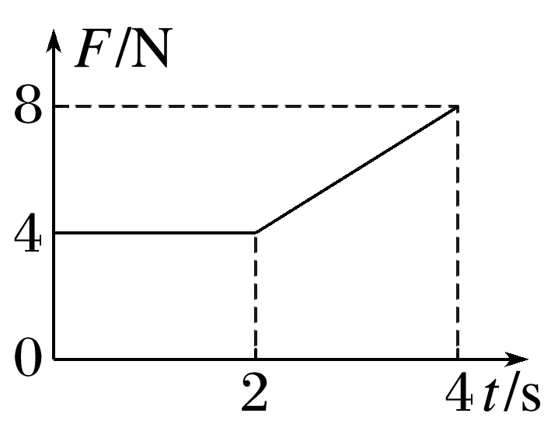
A.在0~2 s时间内，水平拉力F的冲量为8 N·s
B.2 s末物块的速度为8 m/s
C.在0~4 s时间内，合力的冲量为20 N·s
D.在0~4 s时间内，拉力F做的功为100 J
9.(2024·濮阳市高二联考)如图所示，半圆形粗糙圆弧轨道固定在竖直平面内，轨道圆心为O，半径为R。将质量为m的小球在轨道上与O等高的A点由静止释放，经过时间t小球运动到轨道的最低点B，已知小球通过最低点B时的速度大小为v，重力加速度为g，则小球从A点运动到B点的过程中，下列说法正确的是( )
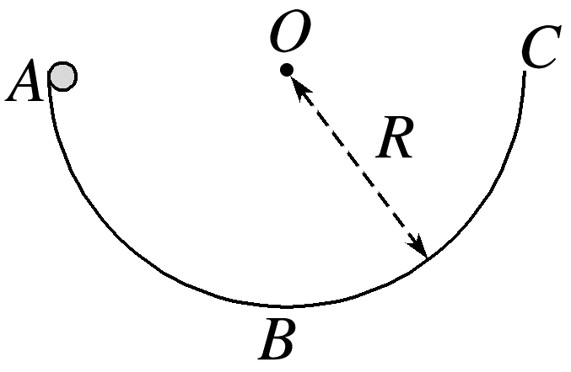
A.重力对小球的冲量大小为mgt
B.轨道支持力对小球的冲量大小为0
C.轨道对小球作用力的冲量大小为mv＋mgt
D.轨道对小球作用力的冲量大小为mv－mgt
10.(10分)(2025·泰州市高二联考)安全气囊是有效保护乘客的装置，如图甲所示，在安全气囊的性能测试中，可视为质点的头锤从离气囊表面高度为H处做自由落体运动。与正下方的气囊发生碰撞。以头锤到气囊表面为计时起点，气囊对头锤竖直方向作用力F随时间t的变化规律，可近似用图乙所示的图像描述。已知头锤质量M＝50 kg，H＝0.8 m，重力加速度大小g取10 m/s²。求：
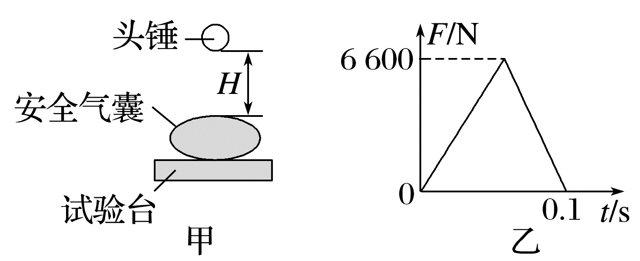
(1)(4分)碰撞过程中F的冲量大小和方向；
(2)(6分)碰撞结束后头锤上升的最大高度。

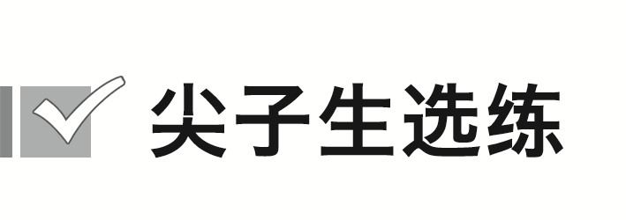[8分]
11.(2025·南通市海安高级中学高二月考)如图所示，圆盘在水平面内做周期为T的匀速转动，圆盘上距轴一定距离的P点有一质量为m的小物块随圆盘一起转动。已知小物块的线速度为v，重力加速度为g。下列对物块在$\frac{T}{4}$内的说法正确的是( )
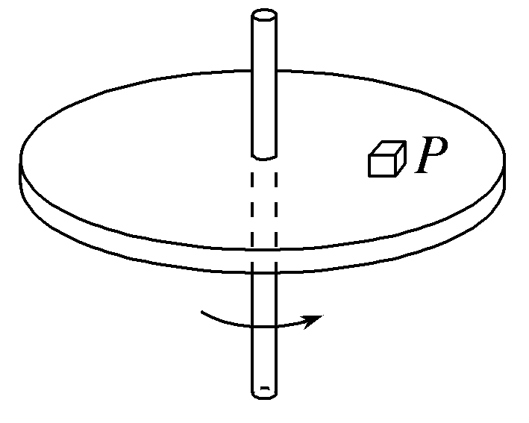
A.物块支持力的冲量大小为0
B.物块重力的冲量大小为$\frac{mgT}{4}$
C.物块摩擦力的冲量大小为0
D.物块合力的冲量大小为$\frac{πmv}{2}$

答案精析
1.C 2.B 3.CD
4.AC [A、B两球在运动过程中只受重力作用，相等时间内重力的冲量相同，由动量定理可知在相等时间内两球动量的变化量大小相等、方向相同，A选项正确，B选项错误；因为动量的变化率为$\frac{Δp}{Δt}$＝mg，所以两球动量的变化率大小相等、方向相同，C选项正确，D选项错误。]
5.C [A、B、D均可以通过延长作用时间从而减小冲击力，都可以用动量定理解释；C选项中将热水瓶胆做成双层，中间的空气抽去是为了保温，不是为了减小冲击力，不能用动量定理解释，故选C。]
6.C [根据动量定理可得$\overline{F}$·Δt＝mv₂－m(－v₁)，代入数据解得$\overline{F}$＝210 N，由牛顿第三定律知A、B错误；若延长撞击时间为Δt'＝0.2 s，则$\overline{F}$'Δt'＝mv₂－m(－v₁)，解得$\overline{F}$'＝105 N，由牛顿第三定律知C正确；根据动量定理可得，其他条件不变，若延长撞击时间，则平均撞击力减小，缩短撞击时间，平均撞击力增大，由牛顿第三定律知D错误。]
7.(1)7.2 N·s，方向竖直向下
(2)72 N
解析 (1)根据题意，篮球下落过程，有H＝$\frac{1}{2}$g${t_{1}}^{2}$
解得t₁＝0.6 s
篮球反弹上升过程，有h＝$\frac{1}{2}$g${t_{2}}^{2}$
解得t₂＝0.5 s
篮球从自由下落开始到反弹到离地面h＝1.25 m高处这一过程中，重力的冲量大小为I_{G}＝mg(t₁＋t₂＋t)
解得I_{G}＝7.2 N·s，方向竖直向下。
(2)篮球下落过程，有v₁＝gt₁＝6 m/s
篮球反弹上升过程，有v₂＝gt₂＝5 m/s
以篮球为研究对象，设地板对篮球的平均作用力大小为$\overline{F}$，规定向上为正方向，由动量定理有($\overline{F}$－mg)t＝mv₂－m(－v₁)，解得$\overline{F}$＝72 N。
8.ACD [由F－t图像与t轴围成的面积表示力F冲量的大小，则可得，在0~2 s时间内，水平拉力F的冲量为I＝2×4 N·s＝8 N·s，A正确；根据动量定理可得F₁t₂＝mv，代入数据解得2 s末物块的速度大小v＝4 m/s，B错误；在0~4 s时间内，合力的冲量为I₄＝F₁t₂＋${\overline{F}}_{2}$t₄＝8 N·s＋12 N·s＝20 N·s，C正确；由于在0~4 s时间内，合力的冲量为20 N·s，根据动量定理可得I₄＝mv₄，代入数据解得v₄＝10 m/s，由动能定理可得W_{F}＝$\frac{1}{2}$m${v_{4}}^{2}＝\frac{1}{2}$×2×10² J＝100 J，D正确。]
9.A [根据冲量的计算公式，可得重力对小球的冲量大小为I＝mgt，故A正确；小球从A点运动到B点的过程中，支持力不为零，所以支持力的冲量不为零，故B错误；根据动量定理可知轨道对小球作用力的冲量与小球重力的冲量的矢量和等于小球动量变化量，作出矢量三角形如图所示，可得轨道对小球作用力的冲量大小为I_{F}＝$\sqrt{(mgt)^{2}＋(mv)^{2}}$＝m$\sqrt{(gt)^{2}＋v^{2}}$，C、D错误。]
10.(1)330 N·s 方向竖直向上 (2)0.128 m
解析 (1)F－t图像与t轴围成的面积表示F的冲量，由题图乙可知碰撞过程中F的冲量大小为
I_{F}＝$\frac{1}{2}$×0.1×6 600 N·s＝330 N·s，方向与F的方向相同，均为竖直向上；
(2)设头锤落到气囊上时的速度大小为v₀，由自由落体运动公式得
${v_{0}}^{2}$＝2gH
以竖直向上为正方向，头锤与气囊作用过程，由动量定理得
I_{F}－Mgt＝Mv－M(－v₀)
设上升的最大高度为h，
由动能定理得－Mgh＝0－$\frac{1}{2}$Mv²
解得h＝0.128 m。
11.B [物块在竖直方向上受的支持力与重力平衡，则有F_{N}＝mg，则物块支持力的冲量大小为I_{N}＝F_{N}t＝$\frac{mgT}{4}$，故A错误；物块重力的冲量大小为I_{G}＝$\frac{mgT}{4}$，故B正确；物块在$\frac{T}{4}$内速度的变化量大小为Δv＝$\sqrt{v^{2}＋v^{2}}＝\sqrt{2}$v，则合力的冲量大小为I_{合}＝mΔv＝$\sqrt{2}$mv，对物块受力分析，可知物块做匀速圆周运动的向心力由物块所受静摩擦力提供，则物块摩擦力的冲量大小为I_{f}＝I_{合}＝$\sqrt{2}$mv，故C、D错误。]

